2024年度

四川省峨眉山市博物馆

单位决算

目录

公开时间：2025年12月5日

第一部分 单位概况 3
一、主要职责 3
二、机构设置 3
第二部分 2024年度单位决算情况说明 4
一、收入支出决算总体情况说明 4
二、收入决算情况说明 4
三、支出决算情况说明 5
四、财政拨款收入支出决算总体情况说明 6
五、一般公共预算财政拨款支出决算情况说明 7
六、一般公共预算财政拨款基本支出决算情况说明 10
七、财政拨款“三公”经费支出决算情况说明 11
八、政府性基金预算支出决算情况说明 12
九、国有资本经营预算支出决算情况说明 12
十、其他重要事项的情况说明 12
第三部分 名词解释 14
第四部分 附件 17
第五部分 附表 22
一、收入支出决算总表
二、收入决算表
三、支出决算表
四、财政拨款收入支出决算总表
五、财政拨款支出决算明细表
六、一般公共预算财政拨款支出决算表
七、一般公共预算财政拨款支出决算明细表
八、一般公共预算财政拨款基本支出决算明细表
九、一般公共预算财政拨款项目支出决算表
十、政府性基金预算财政拨款收入支出决算表
十一、国有资本经营预算财政拨款收入支出决算表
十二、国有资本经营预算财政拨款支出决算表
十三、财政拨款“三公”经费支出决算表

第一部分 单位概况

主要职责
承担文物和博物馆公共服务体系建设相关事务性工作；承担全市文物普查、建档、宣传、征集、典藏、陈列、研究及修缮，维护等文物保护相关事务性工作。

二、机构设置
机构情况，峨眉山市博物馆属于峨眉山市文化体育和旅游局部门下属的一级预算单位，下设独立编制机构1个，其中行政机构0个，参照公务员法管理的事业机构0个，其他事业机构0个。

人员情况，2024年末单位事业编制7人，实有在职人数7人。

第二部分 2024年度单位决算情况说明

一、收入支出决算总体情况说明

2024年度收入、支出总计均为176.3万元。与2023年度相比，收入、支出总计各增加23.11万元，增长15.09%。主要变动原因是项目支出费用增加，其中文物保护经费7.93万元，大庙飞来殿消防工程款15.04万元。
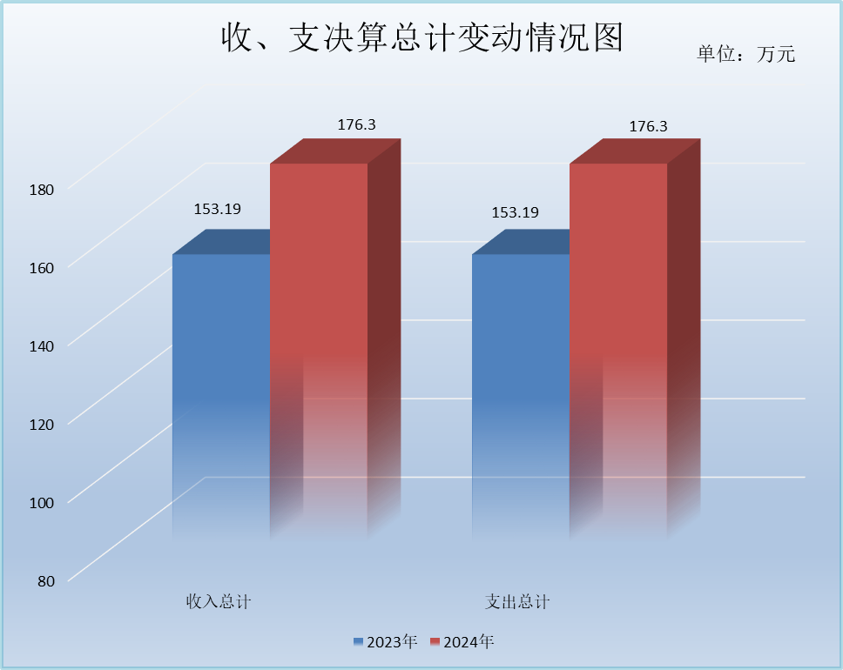

（图1：收入、支出决算总计变动情况图）（柱状图）

二、收入决算情况说明

2024年度本年收入合计176.3万元，其中：一般公共预算财政拨款收入161.26万元，占91.47%；政府性基金预算财政拨款收入15.04万元，占8.53%；国有资本经营预算财政拨款收入0万元，占0%；上级补助收入0万元，占0%；事业收入0万元，占0%；经营收入0万元，占0%；附属单位上缴收入0万元，占0%；其他收入0万元，占0%。
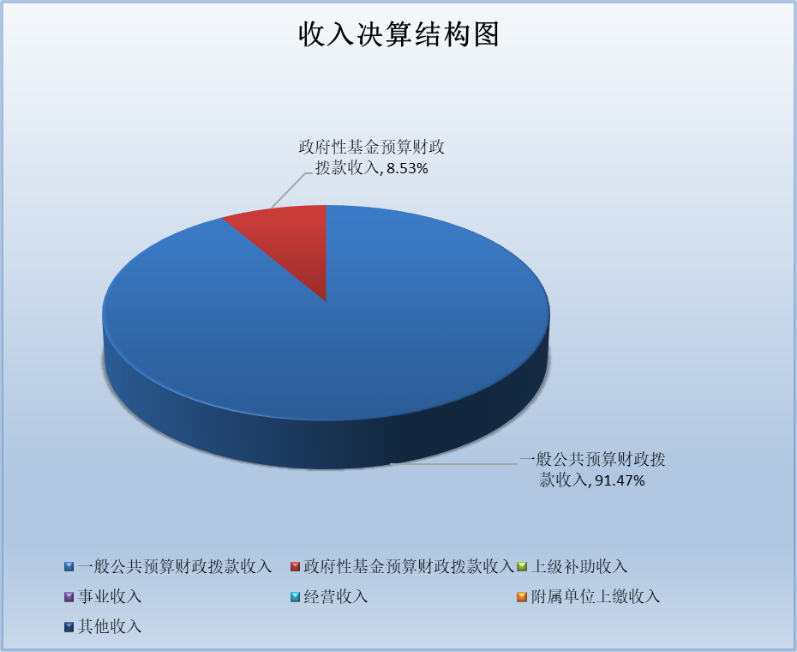

（图2：收入决算结构图）（饼状图）

三、支出决算情况说明

2024年度本年支出合计176.3万元，其中：基本支出139.92万元，占79.36%；项目支出36.38万元，占20.64%；上缴上级支出0万元，占0%；经营支出0万元，占0%；对附属单位补助支出0万元，占0%。
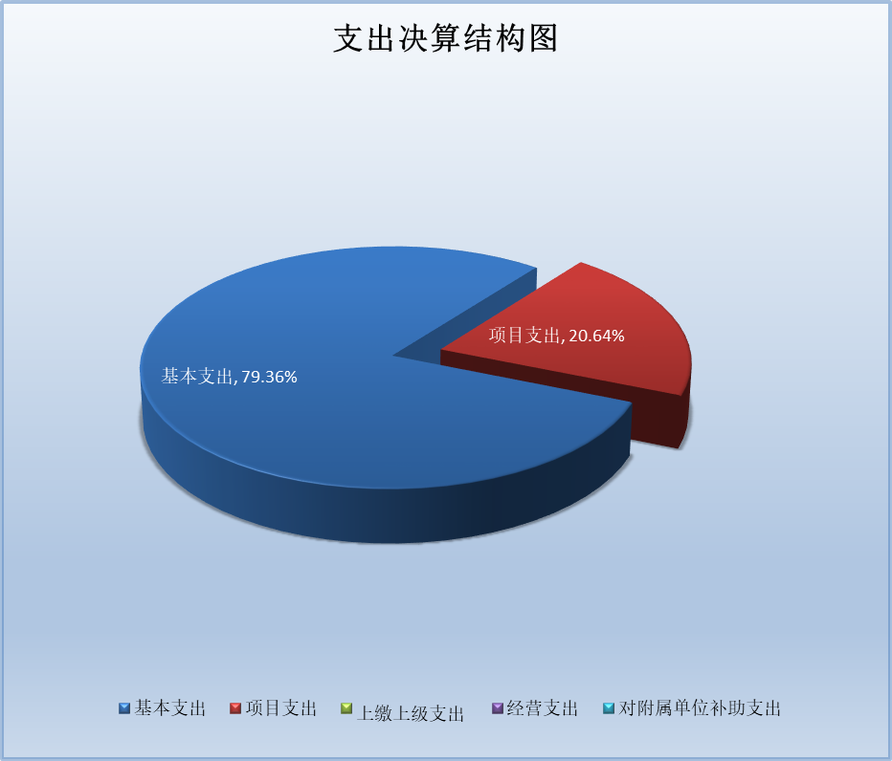

（图3：支出决算结构图）（饼状图）

四、财政拨款收入支出决算总体情况说明

2024年度财政拨款收入、支出总计均为176.3万元。与2023年度相比，财政拨款收入总计、支出总计各增加23.11万元，增长15.09%。主要变动原因是财政拨款增加，其中文物保护经费拨款7.93万元，大庙飞来殿消防工程拨款15.04万元。

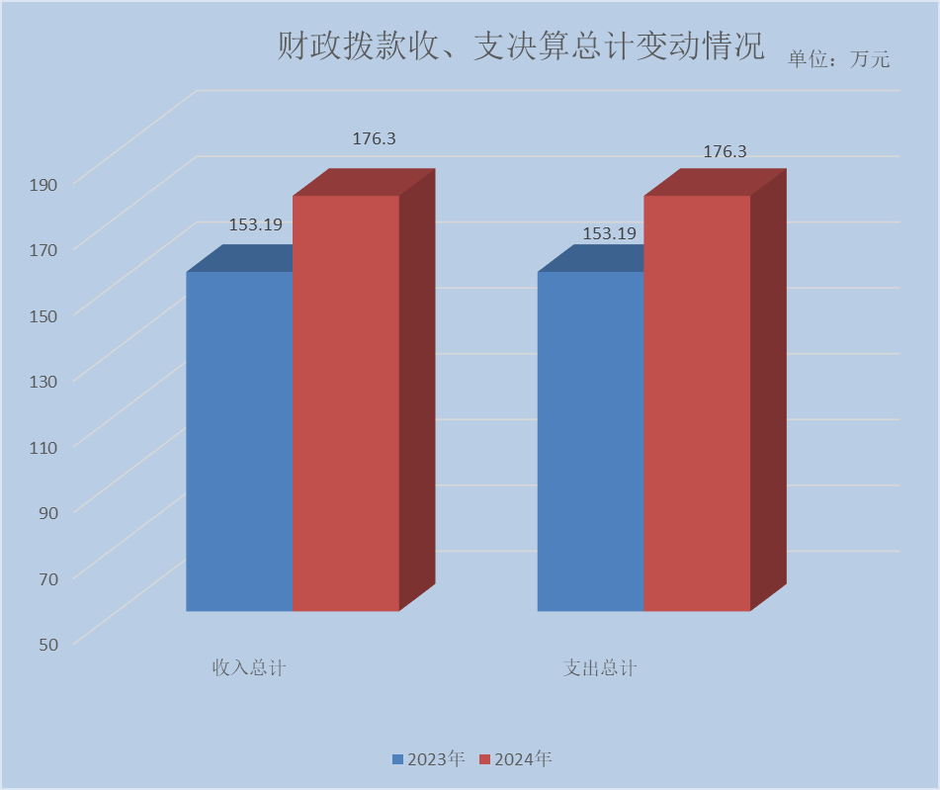

（图4：财政拨款收、支决算总计变动情况）（柱状图）

五、一般公共预算财政拨款支出决算情况说明

（一）一般公共预算财政拨款支出决算总体情况

2024年度一般公共预算财政拨款支出161.26万元，占本年支出合计的91.47%。与2023年度相比，一般公共预算财政拨款支出增加8.07万元，增长5.27%。主要变动原因是文物保护经费拨款增加7.93万元。

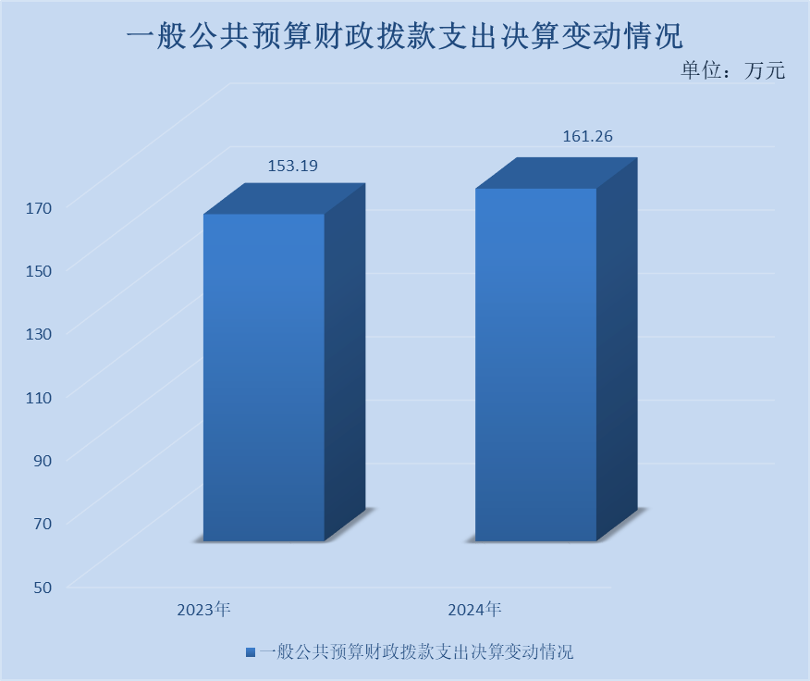

（图5：一般公共预算财政拨款支出决算变动情况）（柱状图）

（二）一般公共预算财政拨款支出决算结构情况
2024年度一般公共预算财政拨款支出161.26万元，主要用于以下方面：一般公共服务支出0万元，占0%；教育支出0万元，占0%；科学技术支出0万元，占0%；文化旅游体育与传媒支出126.96万元，占78.73%；社会保障和就业支出19.91万元，占12.35%；卫生健康支出3.65万元，占2.26%；住房保障支出10.74万元，占6.66%。

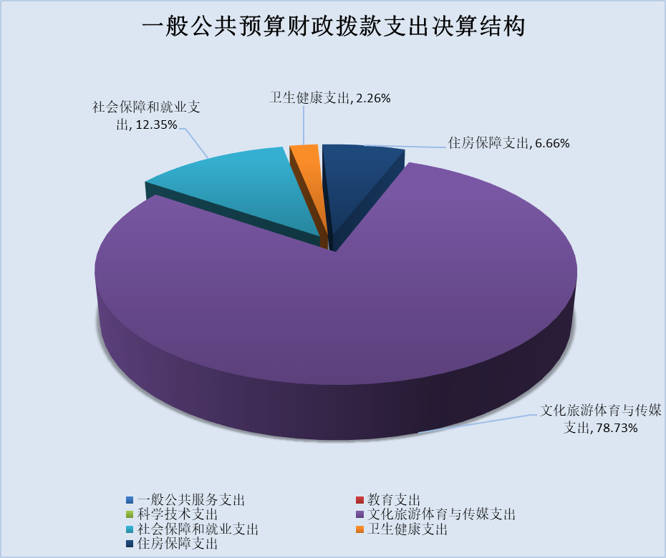

（图6：一般公共预算财政拨款支出决算结构）（饼状图）

（三）一般公共预算财政拨款支出决算具体情况
2024年度一般公共预算财政拨款支出决算数为161.26万元，完成预算100%。其中：
1.文化旅游体育与传媒支出（类）文物（款）其他文物支出（项）: 支出决算为126.96万元，完成预算100%，决算数与预算数持平。
2.社会保障和就业支出（类）行政事业单位养老支出（款）机关事业单位基本养老保险缴费支出（项）: 支出决算为12.45万元，完成预算100%，决算数与预算数持平。
3.社会保障和就业支出（类）行政事业单位养老支出（款）机关事业单位职业年金缴费支出（项）: 支出决算为6.26万元，完成预算100%，决算数与预算数持平。
4.社会保障和就业支出（类）其他社会保障和就业支出（款）其他社会保障和就业支出（项）: 支出决算为1.2万元，完成预算100%，决算数与预算数持平。
5.卫生健康支出（类）行政事业单位医疗（款）事业单位医疗（项）:支出决算为3.65万元，完成预算数100%，决算数与预算数持平。
6.住房保障支出（类）住房改革支出（款）住房公积金（项）:支出决算为10.74万元，完成预算100%，决算数与预算数持平。

六、一般公共预算财政拨款基本支出决算情况说明
2024年度一般公共预算财政拨款基本支出139.92万元，其中：
人员经费126.25万元，主要包括：基本工资、津贴补贴、绩效工资、机关事业单位基本养老保险缴费、职业年金缴费、 职工基本医疗保险缴费、其他社会保障缴费、住房公积金、其他工资福利支出、生活补助、、奖励金。
公用经费13.67万元，主要包括：办公费、水费、电费、邮电费、差旅费、委托业务费、工会经费、其他商品和服务支出。

七、财政拨款“三公”经费支出决算情况说明

（一）“三公”经费财政拨款支出决算总体情况说明
2024年度“三公”经费财政拨款支出决算为0万元，完成预算0%，较上年度增加0万元，增长0%。决算数与预算数持平。

（二）“三公”经费财政拨款支出决算具体情况说明
2024年度“三公”经费财政拨款支出决算中，因公出国（境）费支出决算0万元，占0%；公务用车购置及运行维护费支出决算0万元，占0%；公务接待费支出决算0万元，占0%。具体情况如下：
1.因公出国（境）经费支出0万元，完成预算0%。全年安排因公出国（境）团组0次，出国（境）0人。因公出国（境）支出决算比2023年增加0万元，增长0%。
2.公务用车购置及运行维护费支出0万元，完成预算0%。公务用车购置及运行维护费支出决算比2023年度增加0万元，增长0%。
其中：公务用车购置支出0万元。全年按规定更新购置公务用车0辆，其中：轿车0辆、金额0万元，越野车0辆、金额0万元，载客汽车0辆、金额0万元。截至2024年12月31日，单位共有公务用车0辆，其中：轿车0辆、越野车0辆、载客汽车0辆。
公务用车运行维护费支出0万元。
3.公务接待费支出0万元，完成预算0%。公务接待费支出决算比2023年度增加0万元，增长0%。
其中：
国内公务接待支出0万元。国内公务接待0批次，0人次（不包括陪同人员），共计支出0万元。
外事接待支出0万元。外事接待0批次，0人次（不包括陪同人员），共计支出0万元。

八、政府性基金预算支出决算情况说明

2024年度政府性基金预算财政拨款支出15.04万元，占本年支出合计的8.53%。与2023年度相比，政府性基金预算财政拨款支出增加15.04万元，增长100%。主要变动原因是政府性基金预算财政拨款15.04万元，用于大庙飞来殿消防工程。

九、国有资本经营预算支出决算情况说明
2024年度国有资本经营预算财政拨款支出0万元，占本年支出合计的0%。与2023年度相比，国有资本经营预算财政拨款支出增加0万元，增长0%。

十、其他重要事项的情况说明

（一）机关运行经费支出情况
2024年度，峨眉山市博物馆机关运行经费支出0万元，与2023年度决算数持平。

（二）政府采购支出情况
2024年度，峨眉山市博物馆政府采购支出总额0万元，其中：政府采购货物支出0万元、政府采购工程支出0万元、政府采购服务支出0万元。授予中小企业合同金额0万元，占政府采购支出总额的0%，其中：授予小微企业合同金额0万元，占政府采购支出总额的0%。

（三）国有资产占有使用情况
截至2024年12月31日，峨眉山市博物馆共有车辆0辆，其中：主要负责人用车0辆、机要通信用车0辆、应急保障用车0辆、其他用车0辆。单价100万元（含）以上设备（不含车辆）0台（套）。

（四）预算绩效管理情况
根据预算绩效管理要求，本单位在2024年度预算编制阶段，组织对飞来殿安保、文物保护费、大庙飞来殿消防工程项目等3个项目开展了预算事前绩效评估，对3个项目编制了绩效目标，预算执行过程中，选取3个项目开展绩效监控，组织对3个项目开展绩效自评，绩效自评表详见第四部分附件。

第三部分 名词解释

1.财政拨款收入：指单位从同级财政部门取得的财政预算资金。
2.事业收入：指事业单位开展专业业务活动及辅助活动取得的收入。
3.经营收入：指事业单位在专业业务活动及其辅助活动之外开展非独立核算经营活动取得的收入。
4.其他收入：指单位取得的除上述收入以外的各项收入。
5.使用非财政拨款结余（含专用结余）：指事业单位使用以前年度积累的非财政拨款结余弥补当年收支差额的金额。
6.年初结转和结余：指以前年度尚未完成、结转到本年按有关规定继续使用的资金。
7.结余分配：指事业单位按照会计制度规定缴纳的所得税、提取的专用结余以及转入非财政拨款结余的金额等。
8.年末结转和结余：指单位按有关规定结转到下年或以后年度继续使用的资金。
9.文化旅游体育与传媒（类）文物（款）其他文物支出（项）: 指其他用于文物方面的支出。
10.社会保障和就业支出（类）行政事业单位养老支出（款）机关事业单位基本养老保险缴费支出（项）：指机关事业单位实施养老保险制度由单位缴纳的基本养老保险费支出。
11.社会保障和就业支出（类）行政事业单位养老支出（款）机关事业单位职业年金缴费支出（项）:指机关事业单位实施养老保险制度由单位实际缴纳的职业年金支出（含职业年金补记支出）。
12.社会保障和就业支出（类）其他社会保障和就业支出（款）其他社会保障和就业支出（项）：指其他用于社会保障和就业方面的支出。
13.卫生健康支出（类）行政事业单位医疗（款）事业单位医疗（项）:指财政部门安排的行政单位（包括实行公务员管理的事业单位）基本医疗保险缴费经费，未参加医疗保险的行政单位的公费医疗经费，按国家规定享受离退休人员、红军老战士待遇人员的医疗经费。
14.住房保障支出（类）住房改革支出（款）住房公积金（项）:是指反映行政事业单位按人力资源和社会保障部、财政部规定的基本工资和津贴补贴以及规定比例为职工缴纳的住房公积金。
15.基本支出：指为保障机构正常运转、完成日常工作任务而发生的人员支出和公用支出。
16.项目支出：指在基本支出之外为完成特定行政任务和事业发展目标所发生的支出。
17.经营支出：指事业单位在专业业务活动及其辅助活动之外开展非独立核算经营活动发生的支出。
18.“三公”经费：指部门用财政拨款安排的因公出国（境）费、公务用车购置及运行费和公务接待费。其中，因公出国（境）费反映单位公务出国（境）的国际旅费、国外城市间交通费、住宿费、伙食费、培训费、公杂费等支出；公务用车购置及运行费反映单位公务用车车辆购置支出（含车辆购置税）及租用费、燃料费、维修费、过路过桥费、保险费等支出；公务接待费反映单位按规定开支的各类公务接待（含外宾接待）支出。
19.机关运行经费：为保障行政单位（含参照公务员法管理的事业单位）运行用于购买货物和服务的各项资金，包括办公及印刷费、邮电费、差旅费、会议费、福利费、日常维修费、专用材料及一般设备购置费、办公用房水电费、办公用房取暖费、办公用房物业管理费、公务用车运行维护费以及其他费用。

第四部分 附件

部门预算项目支出绩效自评表（2024年度）
项目名称 |  | 51118122T000000347375-飞来殿安保
主管部门 |  | 文化体育和旅游局 |  |  |  |  | 实施单位 （盖章） | 峨眉山市博物馆
项目基本情况 | 1.项目年度目标完成情况 | 项目年度目标 |  |  |  |  | 年度目标完成情况
项目基本情况 | 1.项目年度目标完成情况 | 全国重点文物保护单位大庙飞来殿安保人员全年24小时值守。 |  |  |  |  | 完成全年值守工作。
项目基本情况 | 2.项目实施内容及过程概述 | 聘请人员对大庙飞来殿进行值守。
预算执行情况（10分） | 年度预算数（万元） | 年初预算 | 调整后预算数 | 预算执行数 |  |  | 预算执行率 | 权重 | 得分 | 原因
预算执行情况（10分） | 总额 | 11.52 | 11.52 | 11.52 |  |  | 100.00% | 10 | 10
预算执行情况（10分） | 其中：财政资金 | 11.52 | 11.52 | 11.52 |  |  | 100.00% | / | /
预算执行情况（10分） | 财政专户管理资金 | 0.00 | 0.00 | 0.00 |  |  | 0.00% | / | /
预算执行情况（10分） | 单位资金 | 0.00 | 0.00 | 0.00 |  |  | 0.00% | / | /
预算执行情况（10分） | 其他资金 |  |  |  |  |  |  | / | /
绩效指标（90分） | 一级指标 | 二级指标 | 三级指标 | 指标性质 | 指标值 | 度量单位 | 完成值 | 权重 | 得分 | 未完成原因分析
绩效指标（90分） | 产出指标 | 数量指标 | 飞来殿安保人数 | ＝ | 3 | 人 | 3 | 20 | 20
绩效指标（90分） | 产出指标 | 质量指标 | 飞来殿安全 | ＝ | 100 | % | 100 | 15 | 15
绩效指标（90分） | 产出指标 | 时效指标 | 2022年飞来殿安保值守 | ＝ | 1 | 年 | 1 | 15 | 15
绩效指标（90分） | 效益指标 | 社会效益指标 | 飞来殿安全 | ≥ | 100 | % | 100 | 10 | 10
绩效指标（90分） | 效益指标 | 可持续影响指标 | 增强全民文物保护意识 | ≥ | 90 | % | 90 | 10 | 10
绩效指标（90分） | 满意度指标 | 服务对象满意度指标 | 完成安保协议内容 | ≥ | 100 | % | 100 | 10 | 10
绩效指标（90分） | 成本指标 | 经济成本指标 | 预算内开展飞来殿安保工作 | ＝ | 11.52 | 万元 | 11.52 | 10 | 10
合计 |  |  |  |  |  |  |  | 100 | 100
评价结论 | 完成项目执行目标。
存在问题 | 无。
改进措施 | 无。
项目负责人：代成刚 |  |  |  |  | 财务负责人：罗琴
部门预算项目支出绩效自评表（2024年度）
项目名称 |  | 51118122T000000391847-文物保护费
主管部门 |  | 文化体育和旅游局 |  |  |  |  | 实施单位 （盖章） | 峨眉山市博物馆
项目基本情况 | 1.项目年度目标完成情况 | 项目年度目标 |  |  |  |  | 年度目标完成情况
项目基本情况 | 1.项目年度目标完成情况 | 加强文物保护，保证文物保护资金的有效合理使用，确保全市文物安全。 |  |  |  |  | 完成本年度保护与利用目标。
项目基本情况 | 2.项目实施内容及过程概述 | 进行文物保护与日常维护。
预算执行情况（10分） | 年度预算数（万元） | 年初预算 | 调整后预算数 | 预算执行数 |  |  | 预算执行率 | 权重 | 得分 | 原因
预算执行情况（10分） | 总额 | 10.00 | 9.82 | 9.82 |  |  | 100.00% | 10 | 10
预算执行情况（10分） | 其中：财政资金 | 10.00 | 9.82 | 9.82 |  |  | 100.00% | / | /
预算执行情况（10分） | 财政专户管理资金 | 0.00 | 0.00 | 0.00 |  |  | 0.00% | / | /
预算执行情况（10分） | 单位资金 | 0.00 | 0.00 | 0.00 |  |  | 0.00% | / | /
预算执行情况（10分） | 其他资金 |  |  |  |  |  |  | / | /
绩效指标（90分） | 一级指标 | 二级指标 | 三级指标 | 指标性质 | 指标值 | 度量单位 | 完成值 | 权重 | 得分 | 未完成原因分析
绩效指标（90分） | 产出指标 | 数量指标 | 文物保护单位（点）的专项检查和日常巡查次数 | ≥ | 12 | 天/月 | 12 | 10 | 10
绩效指标（90分） | 产出指标 | 质量指标 | 文物库房监控和看护，无人为安全责任事故 | ＝ | 100 | % | 100 | 15 | 15
绩效指标（90分） | 产出指标 | 时效指标 | 12月31日前完成当年计划标志牌的制作安装 | 定性 | 良好 |  | 良好 | 15 | 15
绩效指标（90分） | 效益指标 | 社会效益指标 | 飞来殿消防实施设备正常运行，确保飞来殿安全 | ＝ | 100 | % | 100 | 10 | 10
绩效指标（90分） | 效益指标 | 可持续影响指标 | 文物库房监控出现问题及时整改率 | ＝ | 100 | % | 100 | 15 | 15
绩效指标（90分） | 满意度指标 | 服务对象满意度指标 | 文保所对文物库房监控服务情况满意度 | ≥ | 95 | % | 95 | 5 | 5
绩效指标（90分） | 满意度指标 | 服务对象满意度指标 | 文保所对文物保护单位义务看护人当年义务看护协议执行情况满意度 | ≥ | 90 | % | 90 | 5 | 5
绩效指标（90分） | 成本指标 | 经济成本指标 | 预算内开展文物保护工作 | ＝ | 10 | 万元 | 9.82 | 15 | 15
合计 |  |  |  |  |  |  |  | 100 | 100
评价结论 | 完成项目执行目标。
存在问题 | 无。
改进措施 | 无。
项目负责人：代成刚 |  |  |  |  | 财务负责人：罗琴
部门预算项目支出绩效自评表（2024年度）
项目名称 |  | 51118122T000005749370-大庙飞来殿消防工程
主管部门 |  | 文化体育和旅游局 |  |  |  |  | 实施单位 （盖章） | 峨眉山市博物馆
项目基本情况 | 1.项目年度目标完成情况 | 项目年度目标 |  |  |  |  | 年度目标完成情况
项目基本情况 | 1.项目年度目标完成情况 | 完善大庙飞来殿消防系统，达到自救能力，提高安全保障能力，确保国保的绝对安全。 |  |  |  |  | 完成本年度消防系统更新与维护任务。
项目基本情况 | 2.项目实施内容及过程概述 | 完善大庙飞来殿消防系统，提高安全保障能力。
预算执行情况（10分） | 年度预算数（万元） | 年初预算 | 调整后预算数 | 预算执行数 |  |  | 预算执行率 | 权重 | 得分 | 原因
预算执行情况（10分） | 总额 | 0.00 | 15.04 | 15.04 |  |  | 100.00% | 10 | 10
预算执行情况（10分） | 其中：财政资金 | 0.00 | 15.04 | 15.04 |  |  | 100.00% | / | /
预算执行情况（10分） | 财政专户管理资金 | 0.00 | 0.00 | 0.00 |  |  | 0.00% | / | /
预算执行情况（10分） | 单位资金 | 0.00 | 0.00 | 0.00 |  |  | 0.00% | / | /
预算执行情况（10分） | 其他资金 |  |  |  |  |  |  | / | /
绩效指标（90分） | 一级指标 | 二级指标 | 三级指标 | 指标性质 | 指标值 | 度量单位 | 完成值 | 权重 | 得分 | 未完成原因分析
绩效指标（90分） | 产出指标 | 数量指标 | 政府采购率 | ≥ | 90 | % | 90 | 10 | 10
绩效指标（90分） | 产出指标 | 数量指标 | 购置设备数量 | ≥ | 1 | 台（套） | 1 | 10 | 10
绩效指标（90分） | 产出指标 | 质量指标 | 安装工程验收合格率 | ≥ | 95 | % | 95 | 10 | 10
绩效指标（90分） | 产出指标 | 质量指标 | 设备故障率 | ≤ | 5 | % | 5 | 10 | 10
绩效指标（90分） | 产出指标 | 质量指标 | 设备质量合格率 | ≥ | 95 | % | 95 | 10 | 10
绩效指标（90分） | 效益指标 | 社会效益指标 | 设备利用率 | ≥ | 98 | % | 98 | 15 | 15
绩效指标（90分） | 效益指标 | 可持续影响指标 | 设备使用年限 | ≥ | 10 | 年 | 10 | 15 | 15
绩效指标（90分） | 满意度指标 | 服务对象满意度指标 | 使用人员满意度 | ≥ | 90 | % | 90 | 10 | 10
合计 |  |  |  |  |  |  |  | 100 | 100
评价结论 | 完成项目执行目标。
存在问题 | 无。
改进措施 | 无。
项目负责人：代成刚 |  |  |  |  | 财务负责人：罗琴

第五部分 附表

一、收入支出决算总表
二、收入决算表
三、支出决算表
四、财政拨款收入支出决算总表
五、财政拨款支出决算明细表
六、一般公共预算财政拨款支出决算表
七、一般公共预算财政拨款支出决算明细表
八、一般公共预算财政拨款基本支出决算表
九、一般公共预算财政拨款项目支出决算表
十、政府性基金预算财政拨款收入支出决算表
十一、国有资本经营预算财政拨款收入支出决算表
十二、国有资本经营预算财政拨款支出决算表
十三、财政拨款“三公”经费支出决算表

